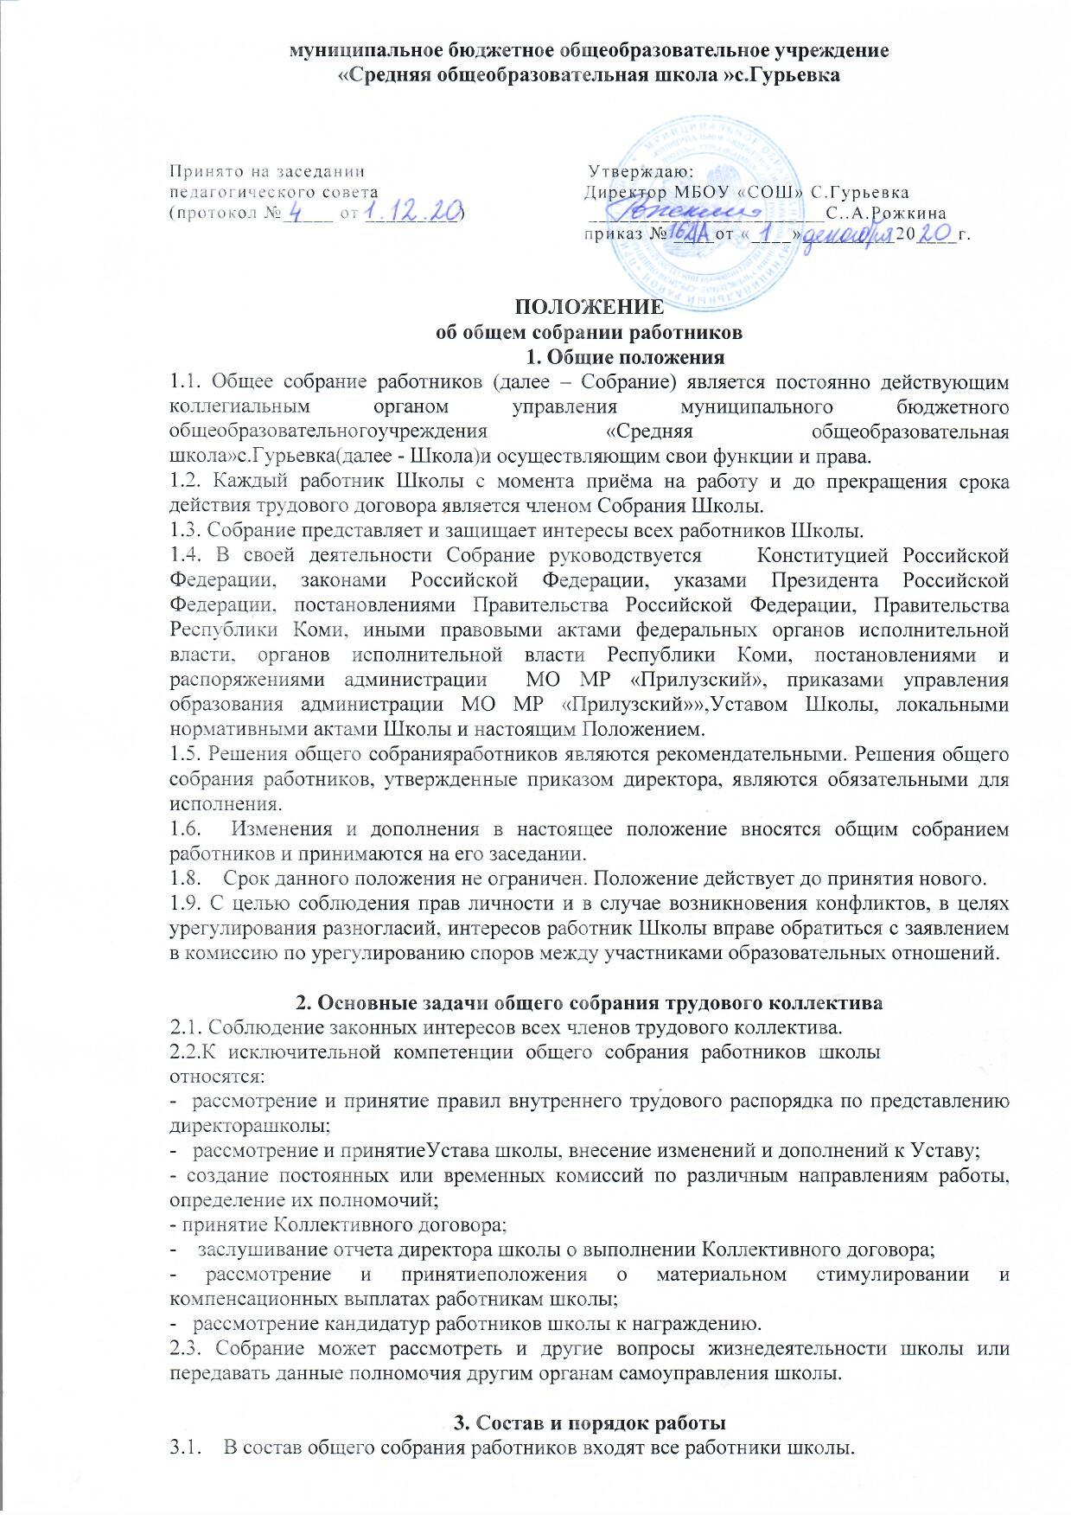

3.2. С правом совещательного голоса в состав Собрания могут входить представители других органов самоуправления школы.
3.3. Для ведения общего собрания работников из его состава избирается председатель и секретарь.
3.4. Председатель общего собрания работников:
- организует деятельность общего собрания работников;
- предварительно информирует участников трудового коллектива о предстоящем заседании;
- организует подготовку и проведение общего собрания работников;
- определяет повестку дня;
- контролирует выполнение решений общего собрания работников.
3.5. Общее собрание работников собирается не реже 1 раза в год.
3.6. Внеочередной созыв собрания может произойти по требованию директора школы или по заявлению 1/3 членов собрания, поданному в письменном виде.
3.7. Общее собрание работников считается правомочным, если на нем присутствует не менее двух третей списочного состава работников Школы.
3.8. Решения общего собрания работников принимаются открытым голосованием простым большинством голосов.
3.9. Решение общего собрания (не противоречащее законодательству РФ и нормативно – правовым актам), утвержденное приказом, обязательно к исполнению всех членов трудового коллектива.

4. Права Собрания
4.1. Представлять интересы работников Школы.
4.2. Запрашивать, заслушивать отчеты и принимать участие в обсуждении отчетов о деятельности органов самоуправления Школы и другим вопросам, относящимся к компетенции участников собрания.
4.3. Каждый участник Собрания имеет право:
- потребовать обсуждения любого вопроса, входящего в компетенцию Собрания, если его предложение поддержала 1/3 членов всего коллектива работников;
- принимать участие в решении поставленных на заседании вопросов;
- вносить предложения по содержанию проектов документов, регламентирующих деятельность Школы, развитию деятельности Школы;
- при несогласии с решением общего собрания работников высказывать свое мотивированное мнение, которое должно быть занесено в протокол.

5. Ответственность Собрания
5.1. Собрание несет ответственность за:
- за выполнение, выполнение не в полном объеме или невыполнение закрепленных за ним задач и функций;
- соответствие принимаемых решений законодательству РФ, нормативно-правовым актам;
- выполнение принятых на собрании решений.

6. Документация и отчетность Собрания
6.1. Заседания и решения Собрания протоколируются.
В протоколе фиксируются:
- дата проведения;
- количественное присутствие (отсутствие) работников;
- повестка дня;
- формулировка каждого положения (предложения), поставленного на голосование;
- предложения, рекомендации и замечания работников, поданные в письменном виде, а
также тексты выступления докладчиков являются приложениями к протоколу собрания;
- решение собрания по каждому вопросу повестки дня.
Протоколы подписываются председателем и секретарем собрания. Нумерация протоколов
ведется от начала учебного года.
6.2. Все решения Собрания своевременно доводятся до сведения всех участников образовательных отношений.
6.3. Протоколы заседаний и решений, организационные документы хранятся в делопроизводстве Школы.
6.4. Книга протоколов общего собрания работников нумеруется постранично, прошнуровывается, скрепляется печатью школы и подписывается директором школы.
6.5. Книга протоколов общего собрания работников хранится в делах школы и передается по акту (при смене руководителя, передаче в архив).

